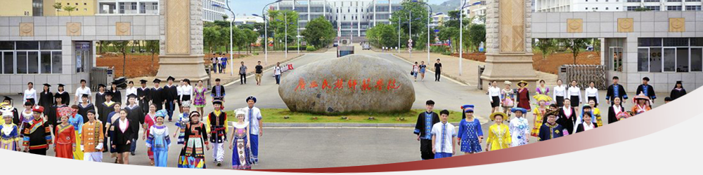

2020届毕业生求职简历

姓 名：蒙丽玲
性 别：女
学 院：外国语学院
专 业：英语
学 历：本科毕业生
电 话：15778289407
邮 箱：1611339029@qq.com
深圳锐特机电技术有限责任公司招聘简章
公司简介和产品资料
深圳锐特机电技术有限责任公司是一家专门从事运动控制产品研发、生产、销售的民营高科技企业。我们主要经营范围是驱动器、电机、运动控制系统及组件、专用控制系统的技术开发、生产、销售；工业自动化装置和仪表、微电脑系统软硬件、计算机软件的技术开发和销售，其他国内贸易（不含专营、专控、专卖商品及限制项目）；经营进出口业务。（法律、行政法规或者国务院决定禁止和规定在登记前段经批准的项目除外），其中主要产品包括运动控制器、步进伺服驱动器、步进伺服电机，步进驱动器、步进电机等，产品广泛应用于纺织包装、印刷、雕刻、广告、激光、电子等自动化设备行业。我司一直把产品质量视为公司的生命，良好的配套渠道、强大的技术力量、严格的质检程序、完善的管理制度使我们的产品受到客户的一致好评。通过锲而不舍、点点滴滴的持续努力来成就客户梦想和实现共同成长。现根据公司发展需要，特招聘以下人员。
招聘岗位：国际外贸专员
具体要求：
1、国际贸易相关专业，大学全日制本科以上学历；英语四级以上水平，听说读写流利顺畅，能用英语和国外客户正常交流。；
2、了解和熟悉各大网络平台的操作；
3、优秀沟通表达能力，善于处理复杂的人际关系思路清晰；
五、招聘岗位：网站运营工程师
具体要求：
1、具备独立完成网站内容构架、活动策划的能力，具有敏锐的客户需求洞察力；
2、熟悉互联网推广策略和操作经验，具备优秀的运营分析、平台日常维护能力；
3、熟悉word、ppt、excel等办公软件，有一定的文案功底；
4、学习能力强，能根据业务需要不断主动学习提升自己；
工作时间：周一至周五：8：30-17：30 周六：9：00-16：00
工资待遇：面议
联系人：陈媛媛
职务：人事部主管（HR Supervisor ）
联系电话：0755-28451409、0755-28453145
手机号(同微信）：13640951184
QQ:3081055268
邮箱：ruitech_hr@163.com
单位地址：深圳市宝安区航城街道三围社区航城大道庄边工业园厂房B303
广西民族师范学院2020届毕业生就业推荐表
基本  情况 | 姓 名 | 蒙丽玲 | 性 别 | 女 | 民 族 | 壮族
 | 出生年月 | 1997.12 | 政治面貌 | 群众 | 籍 贯 | 广西来宾
 | 在校期间任职情况 |  | 无
教育  背景 | 专 业 | 英语 |  |  | 毕业年月 | 2020.6
 | 学历、学位 | 本科文学学士 |  |  | 外语语种 | 英语，日语
 | 外语水平 | 英语四级471分 |  |  | 计算机水平 | 无
专长 | 擅长英语，日语交流；喜欢唱歌，阅读能力比较突出。
在校  期间  获得  奖励 | 2018年“外研社杯”全国英语阅读大赛校级初赛二等奖  2018全国大学生英语竞赛广西赛区优秀奖  2017年“外研社杯”全国英语阅读大赛初赛三等奖
在校  期间  社会  实践  情况 | 参加了学校要求的春节传统习俗照片收集的社会实践。
综合素质评价 | 学院盖章： 年 月 日
学校  推荐  意见 | 盖章： 年 月 日
联系方式 | 毕业生 | 通讯地址 | 广西省来宾市兴宾区文福家园六栋 |  |  | 邮 编 | 546100
 |  | 电子邮箱 | 1611339029@qq.com |  |  | 电 话 | 15778289407
备注：学业成绩请以学校教务处签章的成绩单为准（附背面）。
承诺：本人承诺该表所填内容真实、准确。如有不真实、不准确，本人愿意承担由此而产生的后果。

毕业生签名（手写）：

个人简历

个人概况
姓 名：蒙丽玲 |  | 性别：女
出 生 日 期：1997.12.28 |  | 专业：英语
户口所在地：广西来宾 |  | 学历：本科
联 系 电 话：15778289407
通 讯 地 址：广西民族师范学院
电子邮件地址：1611339029@qq,com
求 职 意 向：外贸业务助理跟单

教育背景
2016年9月至2020年6月 | 广西民族师范学院，英语专业

个人技能
通过英语四级，掌握写作，阅读，听力等英语技巧，第二外语为日语，普通话等级为二乙，会常规的办公室软件操作，学习过相关的外贸专业知识。

主要专业课程
国际贸易实务，会展英语，商务英语写作，综合商务英语，外贸英语函电实践，商务礼仪，外贸单证实务等相关商务英语课程。

专业成就
- 2018年“外研社杯”全国英语阅读大赛校级初赛二等奖
- 2018全国大学生英语竞赛广西赛区优秀奖
- 2017年“外研社杯”全国英语阅读大赛初赛三等奖

性格特点
（1）认真务实，对待学习和工作该认真的时候一定会很认真。
（2）喜欢团队合作，愿意与他人交流，听取和学习他人经验。
（3）能够很好地适应新环境，能够自我调节压力，性格温和。
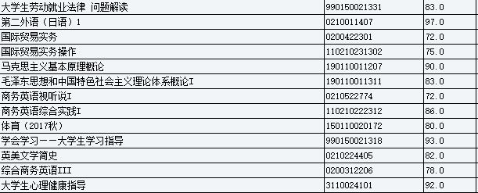
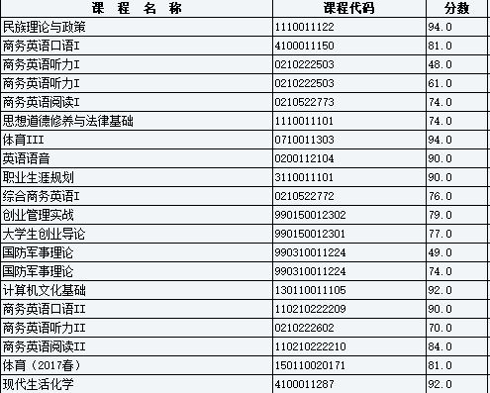
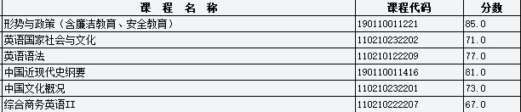
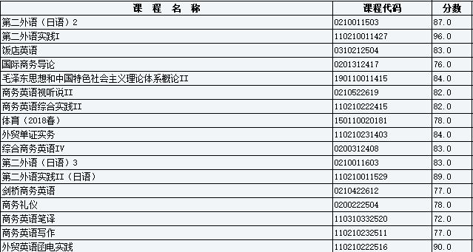
1

